Publicación inmediata

Ranking 2023: Los barrios más caros de Latinoamérica
El análisis anual de tres portales inmobiliarios incluye 26 ciudades de 13 países de la región.
· 6 de noviembre de 2023 · Tres barrios de Argentina, México y Brasil, respectivamente, ocupan los primeros lugares del ranking de zonas más caras de 2023. Properati, Lamudi y Trovit, portales inmobiliarios con presencia en múltiples países de Latinoamérica, calcularon el precio promedio del metro cuadrado de viviendas en venta en 26 barrios de clase alta de 13 países, y compararon los valores en dólares americanos para obtener el ranking final.
Puerto Madero (Buenos Aires, Argentina) es el barrio más caro de la región. Adquirir un departamento de 2 o 3 habitaciones en este moderno sector porteño cuesta $5485 dólares por m². Una diferencia de más de mil dólares separa al primero del segundo de la lista: Del Valle (Monterrey, México), que registra un precio promedio por m² de $4071. La tercera zona más cara de Latinoamérica se encuentra en Río de Janeiro (Brasil): Ipanema alcanza un valor medio de $4008 (por m²).
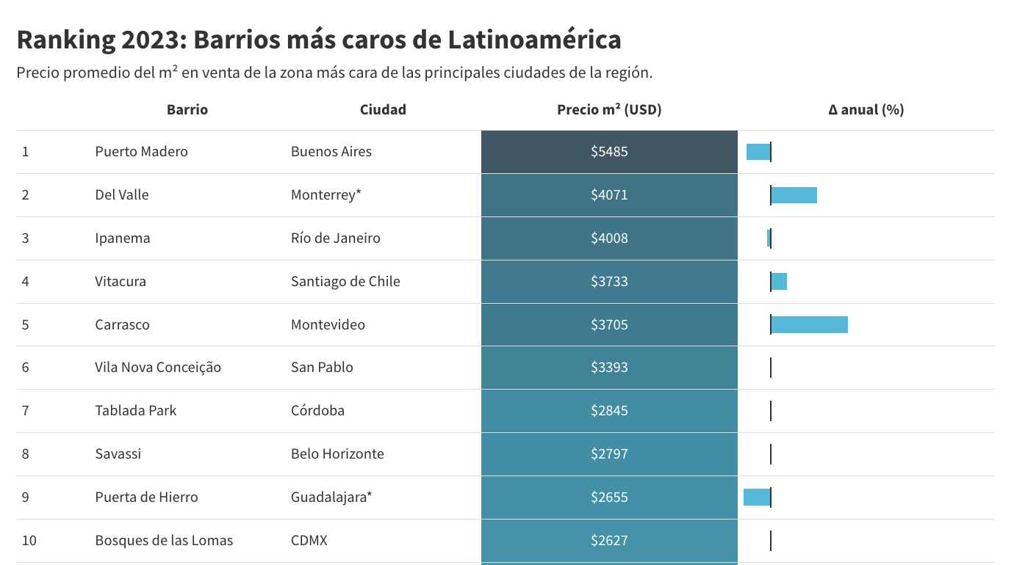
Ver gráfico interactivo
Insertar gráfico interactivo (embed code):
<iframe src="https://bit.ly/ranking-barrios-mas-caros-latinoamerica-properati-lamudi-trovit" title="Ranking 2023: Barrios más caros de Latinoamérica" class="flourish-embed-iframe" frameborder="0" scrolling="no" style="width:100%;height:590px;" sandbox="allow-same-origin allow-forms allow-scripts allow-downloads allow-popups allow-popups-to-escape-sandbox allow-top-navigation-by-user-activation"></iframe>

La lista exclusiva del ‘top 10’
En la edición de 2023, los 10 barrios más caros se encuentran ubicados en cinco países, de los 13 analizados. Vitacura (Santiago, Chile), Carrasco (Montevideo, Uruguay) y Vila Nova Conceiçåo (San Pablo, Brasil) tienen un precio medio entre los $3300 y $3800, ubicándose entre el cuarto y sexto lugar.
Tablada Park (Córdoba, Argentina), Savassi (Belo Horizonte, Brasil), Puerta de Hierro (Guadalajara, México) y Bosque de las Lomas (Ciudad de México) cierran el ‘top 10’ con valores superiores a los $2600 dólares.

La evolución de precios
Properati, Lamudi y Trovit también analizaron la variación de precios entre el ranking de 2022 y el de 2023. Tres barrios colombianos de clase alta destacan por su crecimiento. Ningún otro sector de la lista registra una mayor subida de precios que El Poblado (Medellín), donde el precio en dólares incrementó un 43%. Por su lado, Chicó (Bogotá) y El Prado (Barranquilla) alcanzan una variación de más del 24%.
Los barrios exclusivos de Montevideo, Monterrey, Arequipa (Perú) y Guayaquil (Ecuador) presentan variaciones entre el 11% y 23%. Mientras que, sectores residenciales como San Isidro (Lima, Perú), Costa Verde (Ciudad de Panamá, Panamá), San Sebastián (Cuenca, Ecuador), Pance (Cali, Colombia) y Vitacura marcan un crecimiento moderado que no supera el 10%.
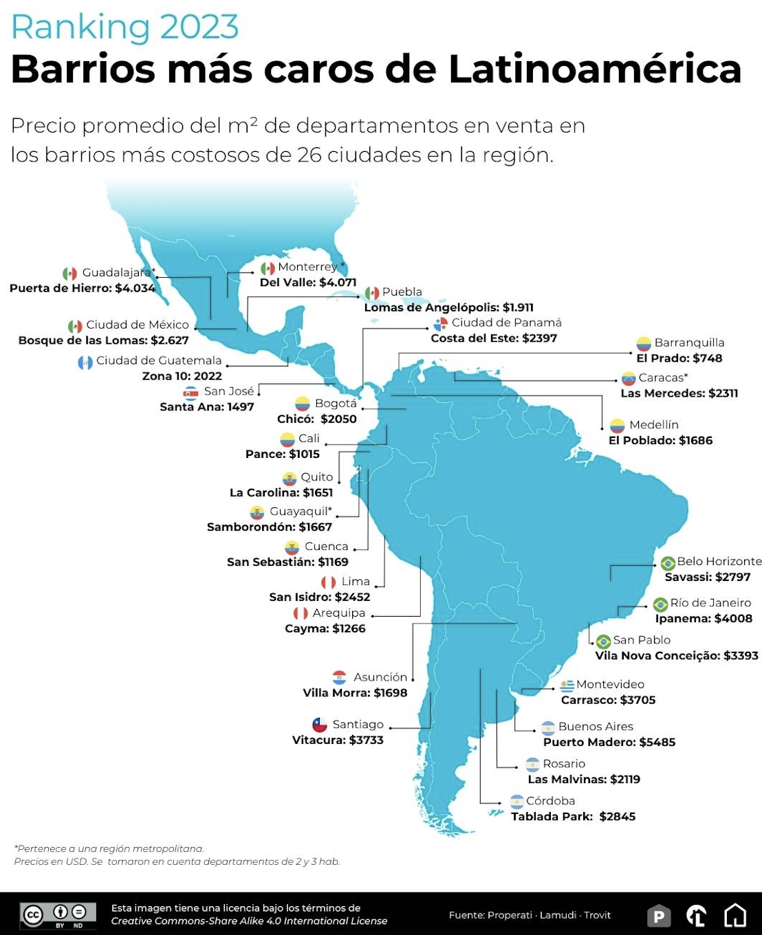
En el grupo de los barrios que presentan una caída de precios anual está compuesto por capitales o ciudades relevantes a nivel nacional. La Carolina (Quito, Ecuador), Vila Nova Conceição, Ipanema, Puerto Madero, Bosque de las Lomas, Las Malvinas (Rosario, Argentina) y Puerta de Hierro registraron un precio medio más bajo que el año anterior. Ninguna supera un decrecimiento del 8%.
La edición de 2023 del ranking de los barrios más caros de Latinoamérica incluye zonas de más países, a diferencia de las listas de 2021 y 2022. Las Mercedes (Caracas, Venezuela), Zona 10 (Ciudad de Guatemala), Lomas de Angelópolis (Puebla, México), Villa Morra (Asunción, Paraguay) y Santa Ana (San José, Costa Rica) se estrenan con precios promedio entre los $1490 a $2300.
Descargar el mapa
Metodología
- Se tomó en cuenta un barrio (distrito o comuna) por ciudad.
- Se consideraron departamentos en venta de 2 y 3 habitaciones.
- Se analizaron más de 60 mil propiedades publicadas en Properati, Lamudi y Trovit.
- En Guadalajara, Monterrey, Caracas y Guayaquil se seleccionó un barrio ubicado dentro de la zona o región metropolitana.
- Se utilizó la tasa de cambio de cada moneda al cierre del 31 de octubre de 2023.

Sobre PROPERATI
Quienes busquen una vivienda o quieran invertir en propiedades, encontrarán en Properati toda la oferta del mercado disponible. Fue fundada en 2012 en Argentina para cambiar la forma en que se venden y alquilan inmuebles en Latinoamérica. Está online en Colombia, Ecuador, Perú y Argentina. Desde 2022 forma parte de LIFULL Connect.
Sobre TROVIT
Trovit es el portal global de venta y arriendo de inmuebles. El portal muestra en una sola página todas las viviendas en oferta publicadas en miles de webs distintas. De esta manera, en un único lugar, encontrarás la casa de tus sueños, por muy escondida que esté. Trovit se encuentra en más de 60 países del mundo. Desde 2014 forma parte de LIFULL Connect.
Sobre LAMUDI MX
Lamudi es la plataforma líder de bienes raíces en línea que conecta a quienes buscan propiedades con profesionales de bienes raíces en México. Lanzado en 2013, Lamudi se ha convertido rápidamente en un destino digital para quienes buscan comprar, alquilar o vender propiedades en todo el país.Desde 2023 forma parte de LIFULL Connect.

Contacto de prensa | Ricardo Meneses Flores  Data Journalist Manager  prensa@lifullconnect.com  +593 99 472 2408

